Описание маршрута
​ От альплагеря Туюксу двигаться до метеостанции Мынжилки. После пересечения плотины повернуть на восток по крутому склону морены подняться к бивуаку Альпинград.
От основного бивуака на площадке Альпенграда идти к подножию большого кулуара с западной стороны вершины, начало подхода к маршруту совпадает с маршрутом на Амангельды с Запада 1Б. При входе в узкий кулуар на маршрут 1Б необходимо траверсировать резко налево и выйти на широкий осыпной склон, ведущий под основание северо-западного ребра вершинной башни.
Подход к основанию вершинной башни упирается в крутую стенку высотой 10-12 метров, которая проходится свободным лазанием. Стенка выводит на С-З гребень, далее повернуть направо и по скальному гребню небольшой трудности выйти на вершину.
Спуск по Юго - Западному гребню по маршруту 1Б к.т.
Восхождение от альплагеря Туюксу занимает около 7-8 часов.

Рекомендации
- Количество участников: не ограничено.
- Исходный бивуак - Альпенград.
- Выход с бивуака в 6 часов.
- Снаряжение на группу 4 человека:
  - веревка основная 2х40 м
  - крючья скальные - 4 шт
  - молотки - 2 шт
  - карабины - 4 шт
  - ледорубы (зимой)
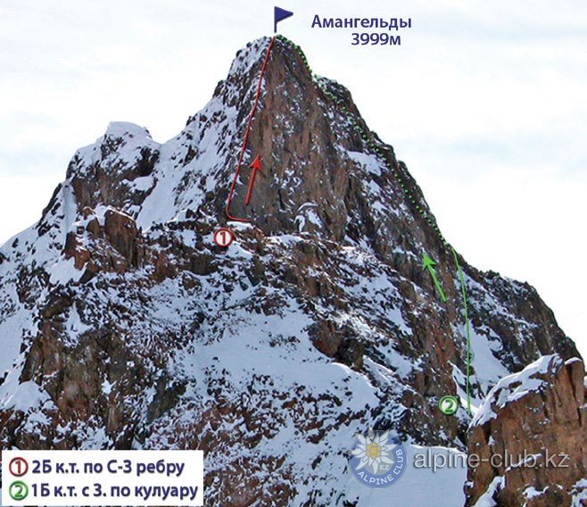

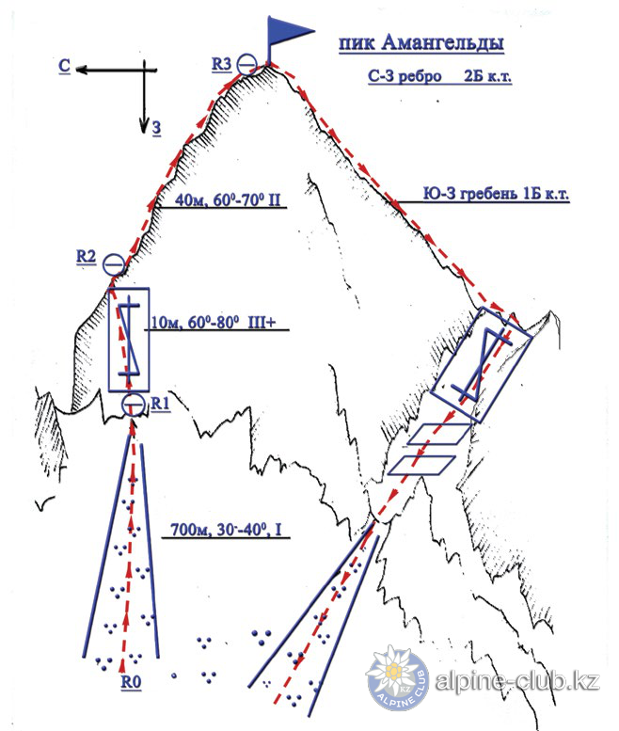

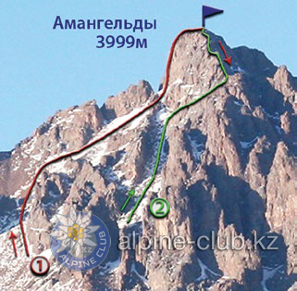

С сайта Mountain.kz

